2016年10月高等教育自学考试全国统一命题考试
高级语言程序设计(一) 试卷
(课程代码00342)
本试卷共6页，满分100分，考试时间150分钟。
考生答题注意事项：
1．本卷所有试题必须在答题卡上作答。答在试卷上无效，试卷空白处和背面均可作草稿纸。
2．第一部分为选择题。必须对应试卷上的题号使用2B铅笔将“答题卡”的相应代码涂黑。
3．第二部分为非选择题。必须注明大、小题号，使用0．5毫米黑色字迹签字笔作答。
4．合理安排答题空间，超出答题区域无效。
第一部分 选择题(共30分)
一、单项选择题(本大题共15小题，每小题2分。共30分)
在每小题列出的四个备选项中只有一个是符合题目要求的，请将其选出并将“答题
卡”的相应代码涂黑。错涂、多涂或未涂均无分。
1．C语言的保留字(又称关键字)是
A．add B. main C．real D．typedef
2．正确的C语言整型常数是
A．3 B．3．0 C．1E0 D．false
3．设int a,b；，表达式a=2，b=5，--a+b的值是
A．5 B．6 C．7 D．8
4．设int a=0；，循环次数为无限的语句是
A．while(a)； B．for(a；a；a)；
C．for(a；a==0；)； D．do{a++；} while(-a)；
5．do{…)while(表达式)中“表达式”的类型是
A．任意的 B．关系的
C．算术的 D．逻辑的
6．设int a=1，b=2；，能将a的值赋给b的表达式是
A．a=b B．b+=a C． D．a&&(b=a)
7．函数中定义的变量类型可以是
A．auto型 B．static型
C．register型 D．以上三种类型
8．关于函数正确的说法是
A．函数必须有返回值 B. 函数可以嵌套定义
C．返回值可以是指针类型 D．函数必须有形式参数
9．设int s[3] [4]={1，2，3，4，5，6}；，值为2的数组元素是
A．s[0] [0] B．s[0] [1] C．s[1] [0] D．s[1] [1]
10．下列不是递归函数的是
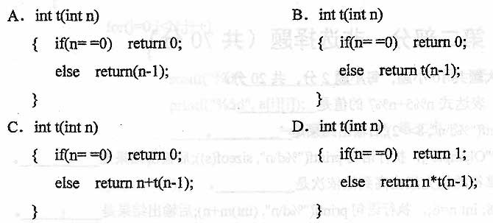
11．设float w=0；int x=1，y=2；char z='3'；，下列语句错误的是
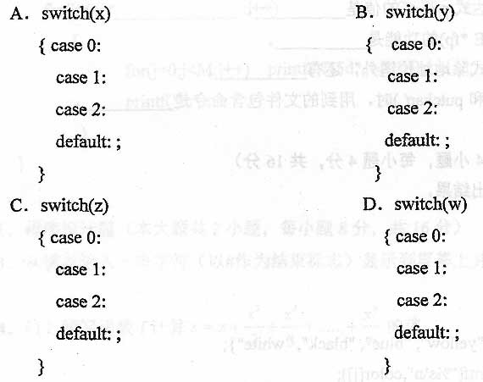
12．设char ch=65；，下列语句错误的是
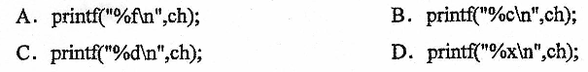
13．正确定义一维数组的是
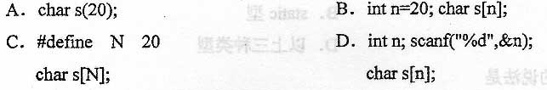
14．设int u=1，*p；，下列语句正确的是
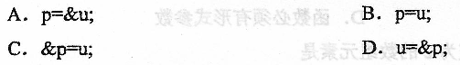
15．当打开文件出现错误时，系统函数fopen( )的返回值是
A．1 B．-1 C．非0 D． NULL
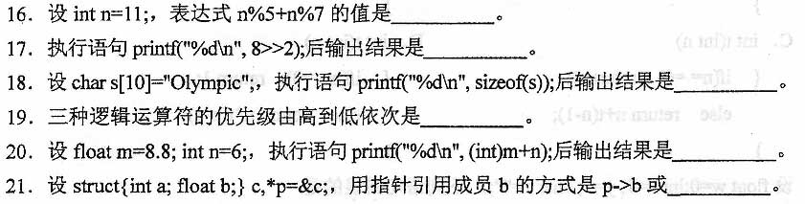
第二部分 非选择题(共70分)
二、填空题(本大题共10小题，每小题2分，共20分)
22．设int p=1，q=2，r=3；，表达式p>q<r的值是_______。
23．系统函数int rewind(FILE*fp)的功能是_______。
24．函数调用时参数传递方式除地址传递外，还有_______。
25．使用系统函数getchar( )和putchar( )时，用到的文件包含命令县_______。
三、程序分析题(本大题共4小题。每小题4分，共16分)
阅读下列程序，写出输出结果。
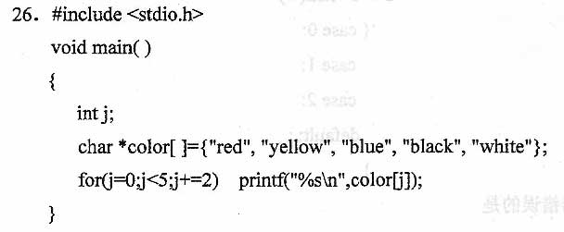
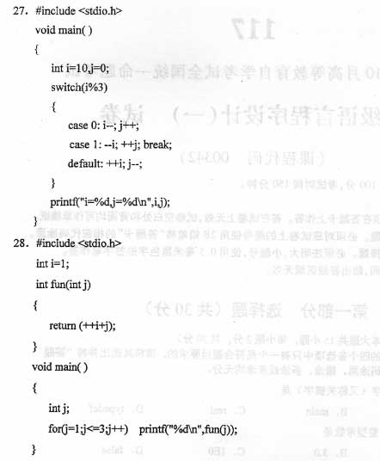
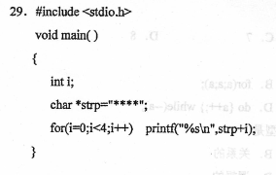
四、程序填充题(本大题共3小题，每小题6分，共18分)
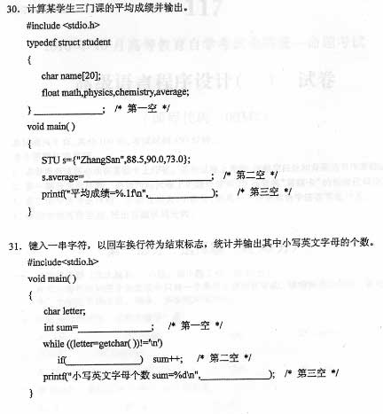
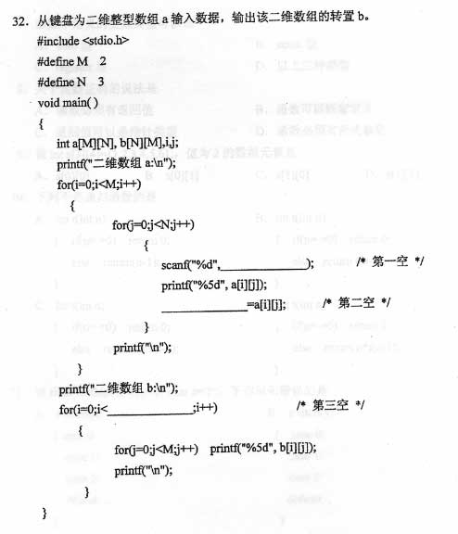
五、程序设计题(本大题共2小题，每小题8分。共16分)
